|  |  |  |
| --- | --- | --- |
|  | **ESCUELA SUPERIOR POLITÉCNICA DEL LITORAL**  FACULTAD DE CIENCIAS NATURALES Y MATEMATICAS  DEPARTAMENTO DE FISICA  PRIMERA EVALUACION DE FISICA C  JULIO 1 DEL 2013 | Color-(Azul) |

|  |
| --- |
| **COMPROMISO DE HONOR**  Yo, ………………………………………………………………………………………………………………..……………… al firmar este compromiso, reconozco que el presente examen está diseñado para ser resuelto de manera individual, que puedo usar una calculadora *ordinaria* para cálculos aritméticos, un lápiz o esferográfico; que solo puedo comunicarme con la persona responsable de la recepción del examen; y, cualquier instrumento de comunicación que hubiere traído, debo apagarlo y depositarlo en la parte anterior del aula, junto con algún otro material que se encuentre acompañándolo. No debo además, consultar libros, notas, ni apuntes adicionales a las que se entreguen en esta evaluación. Los temas debo desarrollarlos de manera ordenada.  ***Firmo al pie del presente compromiso, como constancia de haber leído y aceptar la declaración anterior.***  **Firma *NÚMERO DE MATRÍCULA:…………..…………….…. PARALELO:…………*** |

1. En el interior de una conductor metálico macizo se establece un campo eléctrico , tal como se representa en la figura.

**A B**



1. Si aumentamos el área transversal del conductor, manteniendo el valor de E, qué puede decir respecto a la densidad de corriente, esto es, disminuiría, aumentaría o permanecería igual. Explique. (2 puntos)

: si se mantiene el campo y la temperatura NO cambia, J se mantiene constante.

1. Una esfera, A, de metal cargada positivamente se pone en contacto con una esfera de metal, B, sin carga neta, (RA > RB). Luego de ponerse en contacto se separan ¿Qué puede decir lo que finalmente ocurre con?
2. La carga que adquieren las esferas. (2 puntos)

: Al ponerse en contacto, las esferas adquieren el mismo potencial, la esfera A de mayor radio deberá tener más carga que B para lograr el mismo potencial.



1. El potencial eléctrico de las esferas… (2 puntos)

Al ponerse en contacto, las esferas adquieren el mismo potencial.

1. El potencial eléctrico en una región del espacio es dada por *V*(*x*) = 2*x* - 3*x*2 . determine el valor de la componente en *x* del campo eléctrico, *Ex*, a *x* = 1. .. (2 puntos)



1. Entre las placas de un capacitor que está conectado a una batería se introduce un material dieléctrico. Describir cualitativamente lo que ocurre con: (Justifique cada respuesta).

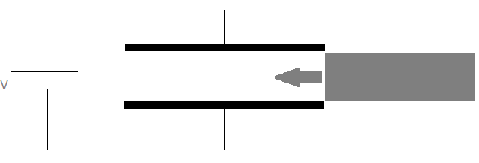

1. La carga del capacitor… (2 puntos)

Al introducir el dieléctrico el capacitor aumenta su capacitancia, al estar conectado a una fuente ésta le suministra más carga; SU CARGA SE INCREMENTA

1. La capacitancia del capacitor… (2 puntos)

Al introducir el dieléctrico disminuye el campo eléctrico entre sus placas y facilita que el capacitor almacene más carga. SU CAPACITANCIA AUMENTA

1. La energía del capacitor… (2 puntos)

Al aumentar la carga en el capacitor, AUMENTA SU ENERGÍA ALMACENADA

1. Considere dos electrodos, indicados por los signos **+** y **-**. Los que se encuentran conectados a una batería. Un multímetro se conecta a los electrodos y da una lectura de 6 V. Explique cuál sería la diferencia de potencial entre los puntos A y B.. (2 puntos)

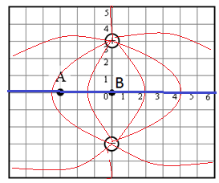

Es cero, ya que los puntos A y B se encuentran sobre una misma superficie equipotencial

1. Un cascarón esférico conductor de paredes delgadas NO tiene carga neta. Una partícula cargada eléctricamente, con carga Q (positiva) se ubica en el centro y sin hacer contacto (figura A). La partícula se mueve alejándose del centro y sin hacer contacto (figura B). grafique sobre las figuras las líneas de campo eléctrico, tanto dentro como fuera de ellas… (2 puntos)

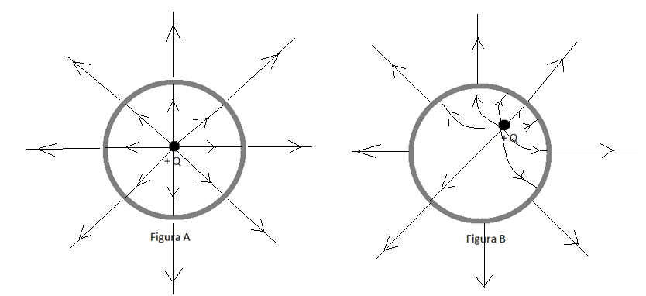

1. Un cascarón cilíndrico muy largo hecho de material dieléctrico tiene una carga positiva +*Q* distribuida uniformemente a través de su volumen. Dentro de su cavidad, y paralelo a su eje, pero a un lado de éste, se encuentra un alambre hecho del mismo material aislante, el que transporta una carga negativa uniformemente distribuida -*Q*. (la figura muestra la sección transversal) De existir, ¿Qué puede decir respecto a la fuerza eléctrica sobre el alambre? ¿En qué dirección actúa?.. 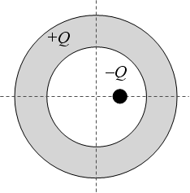(2 puntos)

La fuerza eléctrica es CERO, ya que el campo eléctrico generado por el cascarón cilíndrico es cero.

**PROBLEMAS**

1. Una barra cargada uniformemente, con carga por unidad de longitud λ, se dobla para darle la forma de un arco circular de radio R, como en la figura. El arco subtiende un ángulo 2θ. Determine la magnitud y dirección del campo eléctrico en el centro del círculo… (7 puntos)

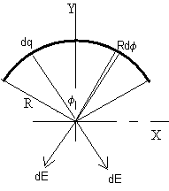

Ex = 0

$${E=E}_{y}=\int{{dE}_{y}}=\int{dEcosϕ}=\int{k_{e}\frac{dq}{R^{2}}cosϕ}=\int{k_{e}\frac{λds}{R^{2}}cosϕ}=\int{k_{e}\frac{λRdϕ}{R^{2}}cosϕ}$$

$$E=2k_{e}\frac{λ}{R}\int_{0}^{θ}{cosϕdϕ}$$

$$\vec{E}=-2k_{e}\frac{λ}{R}senθ\hat{j}$$

***Las siguientes cuatro preguntas se refieren al enunciado de abajo:***

1. Un cilindro de radio *a* y longitud *L* está hecho de material aislante y es coaxial con el eje de las *z*. Rodeándolo y también coaxial, se encuentra un cascarón cilíndrico hecho de metal y de la misma longitud *L*, con radio interior *b* y radio exterior *c*. (Ambos cilindros son tan largos que pueden considerarse de longitud infinita.) carga con densidad lineal de *λ*aislante y *λ*metal son colocadas sobre el cilindro interior y el cascarón exterior respectivamente. Los valores de todos los parámetros se dan en la figura.

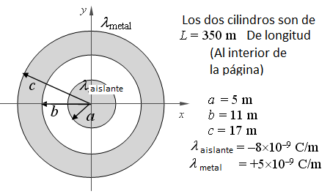

1. Compare el potencial eléctrico en las tres posiciones *x* = 0, *x* = +*a*, y *x* = +*b*, sobre el eje de las *x*. Ejemplo: *V*(*x* = 0) = *V*(*x* = +*a*) < *V*(*x* = +*b*)… (3 puntos)

*V*(*x* = 0) = *V*(*x* = +*a*) < *V*(*x* = +*b*)

1. Calcule la magnitud de la densidad superficial de carga *σb* sobre la superficie interior del cascarón metálico (a *r* = *b*)…. (3 puntos)



1. Calcule la magnitud del campo eléctrico ***E*** en la posición *x* = 6 m sobre el eje positivo de las *x*. … (4 puntos)



1. Calcule la diferencia de potencial entre los puntos ubicados a, *r = b* y *r = a*, esto es: *V*(*x* = b) - *V*(*x* = *a*)… (5 puntos)



1. Un sólido rectangular de germanio puro mide 12.0 cm X 12.0 cm X 25.0 cm. Si todas sus caras se mantienen al mismo potencial, ¿compare la resistencia entre las caras opuestas que están separadas por la distancia más grande y las que están separadas por la distancia más corta? (Considere la resistividad del material igual a 0.6 Ω.m)… (4 puntos)

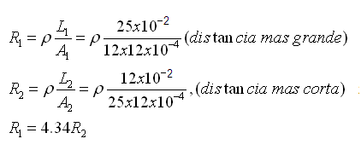

1. 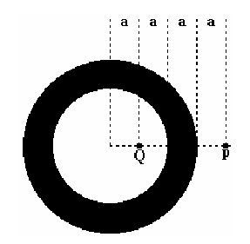Una esfera conductora sólida sin carga de radio **3a** contiene una región esférica hueca de radio **2a**. Una carga puntual **+Q** se coloca en una posición a una distancia **a** desde el centro común de las esferas. Determinar la magnitud del campo eléctrico en el punto **P**, para una posición r = 4a medida desde el centro de las esferas… (4 puntos)



1. Los capacitores de la figura son todos iguales y de 1 μF de capacidad. Determine:

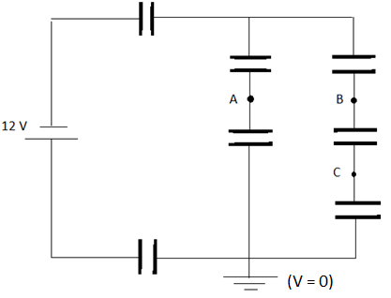

1. La capacitancia equivalente…. (4 puntos)

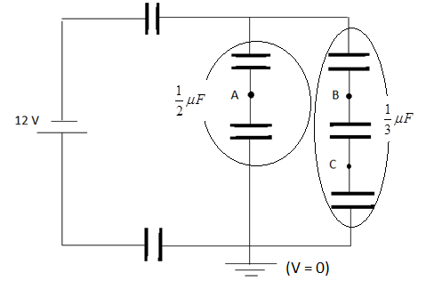

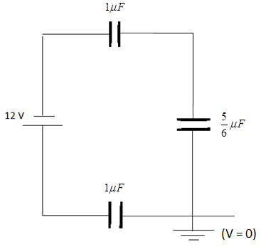





1. La diferencia de potencial entre A y B, esto es, VA – VB…. (4 puntos)

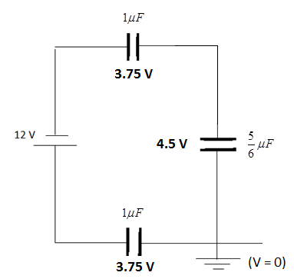

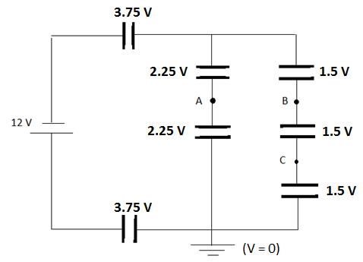



1. El potencial del punto C… (2 puntos)

